Les fourmis du genre Leptothorax en forêt boréale mixte

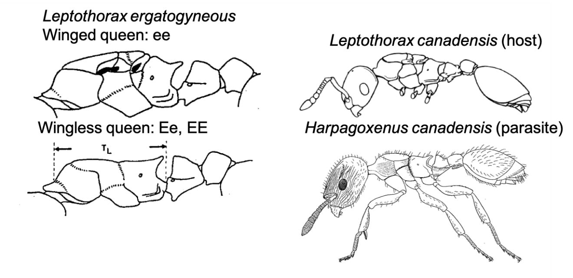
Problématique
La biologie actuelle de la population d'une espèce donnée est le résultat des habitats qui lui sont accessibles et des facteurs intrinsèques et extrinsèques qui lui permettent d'occuper ces habitats. Pour comprendre une population d'une espèce, nous devons comprendre comment ses habitats sont générés et maintenus, et comment elle colonise et conserve ces habitats. Ces processus complexes motivent les efforts visant à identifier, décrire et comprendre le fonctionnement d’écosystèmes modèles.

En forêt, les arbres produisent de la litière, incluant des débris ligneux grossiers qui, en se décomposant, produisent des sites de nidification dans lesquels les fourmis peuvent vivre. Certaines espèces de fourmis se spécialisent dans les débris ligneux grossiers et ne nidifient dans aucun autre type de structure. Ces structures constituent une limite extrinsèque à la taille d'une population de fourmis et sont eux-mêmes le résultat de facteurs tels que l’espèce d'arbre, son âge et son historique. La fraction des sites de nidification appropriés qui est occupée par une espèce de fourmi donnée est alors le résultat de facteurs tels que la capacité des fourmis à trouver et à coloniser de nouveaux sites (dispersion), les interactions avec d'autres espèces qui exploitent le même habitat (compétition) et la mortalité extrinsèque (prédation).

Dans l'est du Canada, les fourmis Leptothoracine nichent principalement dans des débris ligneux grossiers. Ce type d’habitat n'est occupé que par deux espèces de fourmis : Leptothorax ergatogyneous et Leptothorax canadensis. L. ergatogyneous a une aire de répartition plus restreinte que L. canadensis, car elle ne se trouve en outre que dans des habitats, tels que les bords de route et les trouées d'arbres, qui possèdent un niveau intermédiaire de lumière directe du soleil. Peut-être en raison de cette spécialisation, L. ergatogyneous possède un polymorphisme génétique intraspécifique entre les reines sans ailes (faible dispersion ; plus répandues dans les habitat isolées) et les reines ailées (forte dispersion ; plus répandues dans les habitats continus).

Enfin, L. ergatogyneous et L. canadensis sont toutes deux parasitées par la fourmi esclavagiste Harpagoxenus canadensis (Heinze et al. 1991 ; Stuart 2009). Les reines H. canadensis établissent des colonies en envahissant les colonies de L. canadensis ou de L. ergatogyneous et en tuant leurs reines, et maintiennent leurs colonies en attaquant les colonies voisines de L. canadensis et de L. ergatogyneous. L’esclavagisme constitue un modèle de prédation particulièrement flexible pour les fourmis car, contrairement aux autres modèles de prédation, les esclavagistes vivent dans la colonie qu'elles prédatent.

L’objectif de ce projet est de comprendre comment différents facteurs (i.e. composition du peuplement, facteurs permanent de sites, frangmentation des habitats et historique des perturbations) influencent l’abondance des colonies de L. ergatogyneous, L. canadensis et H. canadensis ainsi que leurs interspécifiques (i.e. prédation).

Matériel et méthodes.
Récolte de fourmis Leptothoracine dans des habitats qui varient en fonction des faucteurs décrits ci-haut afin de déterminer le nombre de colonies par espèce, et de noter ces colonies en fonction de la présence de reines ailées ou non ailées et du nombre et des espèces de fourmis dans la colonie. Inventaires forestiers et description d’habitats.

Profil recherché
Être titulaire d'un baccalauréat /Licence ou l'équivalent en biologie ou dans un domaine connexe, obtenu avec une moyenne cumulative d'au moins 3,2 (12/20) sur 4,3 ou l'équivalent. Tout dossier de candidature avec une moyenne inférieure à 3,2 mais supérieure ou égale à 2,8 sur 4,3 sera étudié par le sous-comité d’admission et d’évaluation et pourrait, dans certains cas, faire l'objet d'une recommandation d'admission.

Bourse : Une bourse de recherche 11500€/an (environ 18 000$ CDN) sera octroyée au candidat ou à la candidate.

Coordonnées des encadrants :
Benoit Lafleur (UQAT) : benoit.lafleur@uqat.ca

